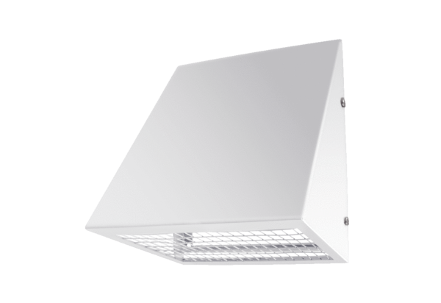Raccord mural d'air extérieur KW-AL 12WUnité de conditionnement : 1 pièceGamme: K
Numéro de référence : 0152.0074Fabricant : MAICO

